上海市市场监督管理局文件

沪市监特种〔2025〕153号

上海市市场监督管理局
关于深化电梯安全筑底行动
开展电梯安全排查整治的通知

各区市场监管局，临港新片区市场监管局，市局执法总队，各有关单位：
为进一步深化上海市电梯安全筑底三年行动（2023—2025年），夯实电梯安全根基，促进行业健康发展，提升数字化监管水平，保障全市电梯安全运行，市局决定即日起在全市范围开展电梯安全排查整治工作，现就有关事项通知如下：
一、目标任务
（一）工作目标
依托市智慧电梯平台数据信息，综合应用“智慧＋信用”监管模式，探索试点“非现场＋无感”检查方式，着力解决主体责任履行不力、维保市场恶性竞争、检验检测自律不够等突出问题。至2025年底，实现数字赋能安全管理，主体责任进一步落实；失信企业持续清退，维保市场进一步集中；协会引领行业自律，检验检测进一步规范。
- 工作任务
聚焦电梯重点领域和关键环节，督促电梯使用和维保单位以及检验、检测机构（含承接电梯自行检测业务的电梯维保单位，下同）依法依规履行职责，严格落实《特种设备使用单位落实使用安全主体责任监督管理规定》《上海市电梯安全管理办法》《特种设备重大事故隐患判定准则》《上海市智慧电梯信息管理办法》等相关要求。通过电梯安全排查整治专项监督检查，查处一批违法案件，消除一批安全隐患，清退一批失信企业。
- 范围及重点
本次电梯安全排查整治的范围为全市所有在用电梯，市局将在市场监管移动监管系统建立专项监督检查计划，各级市场监管部门自行申请涉企行政“检查码”，并对以下电梯加大监督检查频次：判定为存在重大事故隐患的电梯；经维保单位或检验、检测机构报告，存在安全隐患的电梯；30日内发生3次及以上故障或投诉的电梯；使用单位无实际管理能力的电梯；由非市场主体办理使用登记的既有多层住宅加装电梯（以下简称“加装电梯”）；安全评估意见中存在Ⅰ类风险的住宅老旧电梯。
二、工作内容
（一）电梯使用管理环节
1．上海智慧电梯码已完成样式更新和功能升级（详见附件1），为市民提供更优乘梯安全服务。各级市场监管部门要按照“能换尽换”原则，督促电梯使用单位在电梯显著且易于乘客扫码的位置更新张贴智慧电梯码，由电梯维保单位扫码绑定电梯信息。
2．各级市场监管部门要督促电梯使用单位严格按照《上海市智慧电梯信息管理办法》上传信息，根据电梯管理情况划分管理单元，逐个管理单元明确电梯安全总监和安全员，对电梯维保记录、困人救援工单、故障维修工单线上签字确认，落实电梯使用安全主体责任。
3．各级市场监管部门要督促电梯使用单位保障电梯远程监测装置长期稳定运行，在新修订《上海市电梯安全管理办法》施行后安装监督检验合格的电梯，其远程监测装置应接入市智慧电梯平台并保持实时在线。
4．各级市场监管部门要根据市智慧电梯平台推送线索信息，重点对维保单位或检验、检测机构报告的电梯安全隐患进行核查。要查清隐患电梯在用情况及电梯维保单位告知情况，发现电梯维保单位未书面告知电梯使用单位在故障排除前不得使用电梯的、电梯使用单位知晓电梯故障隐患情况未采取避免使用的安全措施的，严格依据《中华人民共和国特种设备安全法》等法律法规进行查处。
5．对于《特种设备使用单位落实使用安全主体责任监督管理规定》施行前由业主委员会、居民委员会等非市场主体办理使用登记的加装电梯，各区市场监管局要引导加装电梯所有权人委托小区物业服务企业承担电梯管理职责，办理使用登记变更。加装电梯难以确定使用单位、长期无人管理的，要主动与属地街镇、房屋管理部门沟通，争取区属房管集团提供托底保障服务。
6．对于安装于民用建筑的井道中，利用沿刚性导轨运行的运载装置，进行运送人、货物的机电设备，经判定不符合电梯相关安全技术规范或标准的，各级市场监管部门要依据《特种设备使用单位落实使用安全主体责任监督管理规定》第六十八条、第八十三条处理，责令立即停用并限期拆除设备。
（二）电梯维护保养环节
1．市局组织电梯维护保养工作质量专项抽查，抽查范围覆盖本市所有承接业务的电梯维保单位，检查方案另行制定。
2．市局每季度公布本市电梯维保单位信用评价排名，通过智慧电梯码向市民公示。对于信用评价排名长期靠后的电梯维保单位，所辖区市场监管局要组织约谈，根据“三书一函”工作制度制发《整改通知书》，责令相关单位限期整改。
3．市局每月核查企业社保缴费情况，梳理涉嫌资源条件严重不符合要求的电梯维保单位名单，所辖区市场监管局要对相关单位开展检查，重点核实人员配备是否符合《特种设备生产和充装单位许可规则》（TSG 07—2019）要求。对于电梯维保单位长期反复出现资源条件问题的，按照《中华人民共和国特种设备安全法》第八十一条予以清退。
4．各级市场监管部门要根据市智慧电梯平台推送线索信息，重点对电梯超期未维保、维保间隔超期、困人救援超时、未上传住宅电梯维保信息等进行核查，应用智慧电梯数据信息试点非现场检查。结合2025年民生领域案件查办“铁拳”行动，查办一批电梯领域违法违规案件，以案促改纠正行业不正之风。
5．市电梯行业协会会同市物业管理行业协会，加快起草《上海市住宅电梯维护保养合同（示范文本）》，由市局联合市房屋管理局发布。各区市场监管局要做好后续推广工作，引导小区物业服务企业与电梯维保单位签订示范合同，约定双方权利义务。
（三）电梯检验检测环节
1．市局组织电梯检验检测工作质量抽查，抽查范围覆盖本市所有承接业务的电梯检验、检测机构，检查方案另行制定。各级市场监管部门确有工作需要的，可自行部署质量抽查工作。原则上，对同一家电梯检验、检测机构，在区级行政区不得重复实施3次以上质量抽查。
2．市电梯行业协会制定出台《上海市电梯检验检测行业自律公约》，理顺产业链利益关系，强化电梯检验检测行业信用管理，采取自我承诺等方式逐步建立电梯检测行业退出机制，稳步推进企业优胜劣汰，激发市场主体竞争活力。
3．对于违反行业自律公约和自我承诺的电梯检验、检测机构，各级市场监管部门要加大监管力度，重点检查其是否按照安全技术规范的要求开展检验检测活动。
三、进度安排
（一）宣传发动阶段（2025年6月）
市局召开全市电梯排查整治工作动员会，部署工作任务，明确工作要求。各级市场监管部门要做好辖区内动员部署，启动排查整治工作。要完成新版智慧电梯码发放，做好辖区电梯使用和维保单位培训。要结合“安全生产月”和“特种设备安全日”活动，加强安全乘梯、文明乘梯宣传，营造良好氛围。
（二）排查整治阶段（2025年7至10月）
各级市场监管部门要根据辖区情况开展电梯安全排查整治，对检查发现的违法违规行为严格查处，对低质失信电梯维保单位坚决予以清退。10月底前，完成新版智慧电梯码更换，电梯使用单位对在用电梯的绑定率（上海市电梯使用管理系统https://
shiyong.shse.info）、电梯维保单位对住宅电梯维保信息的上传率（上海市电梯维保管理系统https://weibao.shse.info）应不低于90％。
（三）巩固提高阶段（2025年11至12月）
各级市场监管部门要跟踪前期执法检查中发现的重大事故隐患，确保隐患电梯整改闭环。市局将对各区工作情况进行督导。
四、工作要求
各级市场监管部门要全面部署推进工作，探索智慧监管、信用监管、非现场检查、无感监管等模式，提升电梯监管质效。要与属地街镇、房屋管理部门加强沟通联系，融合专业监管和综合治理优势，探索建立住宅电梯安全跨部门联动机制。要总结典型案例、汇总全年工作情况，于2025年12月15日前填写《典型案件报送信息表》（见附件2）、《工作情况汇总表》（见附件3）报送市市场监管局特种设备安全监察处（联系人：郑士嘉，联系电话：64220000转2612分机）。

附件：1．新版上海智慧电梯码样式及调整说明
2．典型案件报送信息表
3．工作情况汇总表

上海市市场监督管理局
2025年5月30日
（此件公开发布）

附件1

新版上海智慧电梯码样式及调整说明

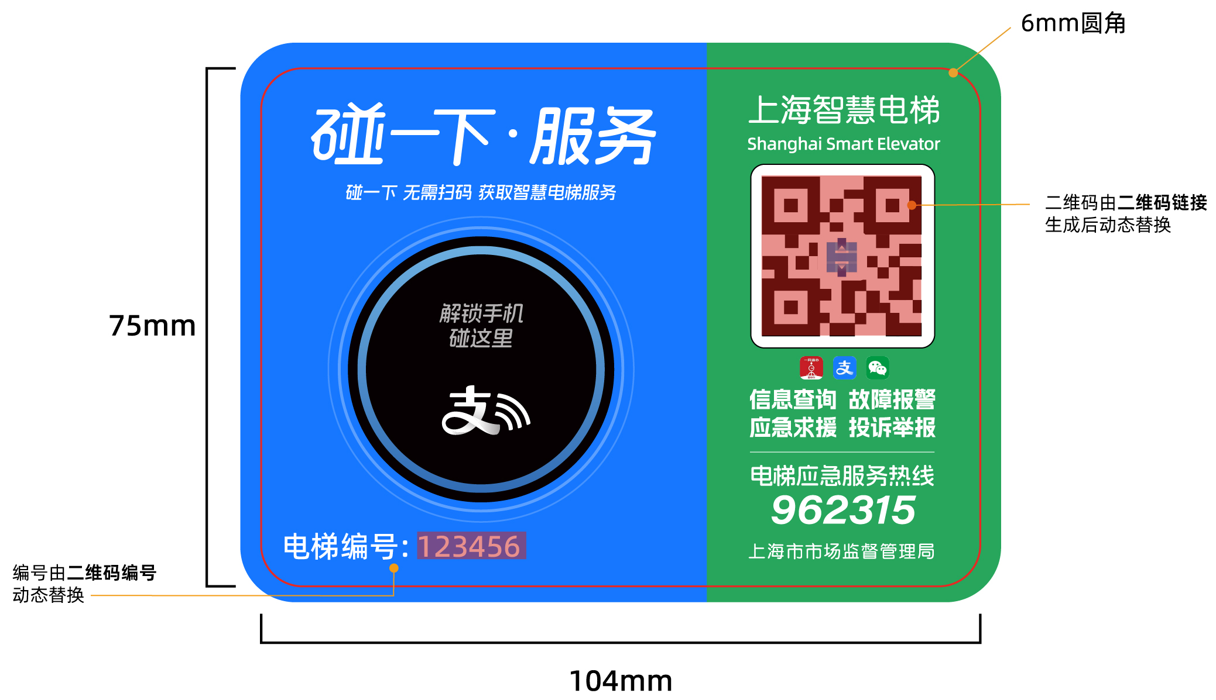

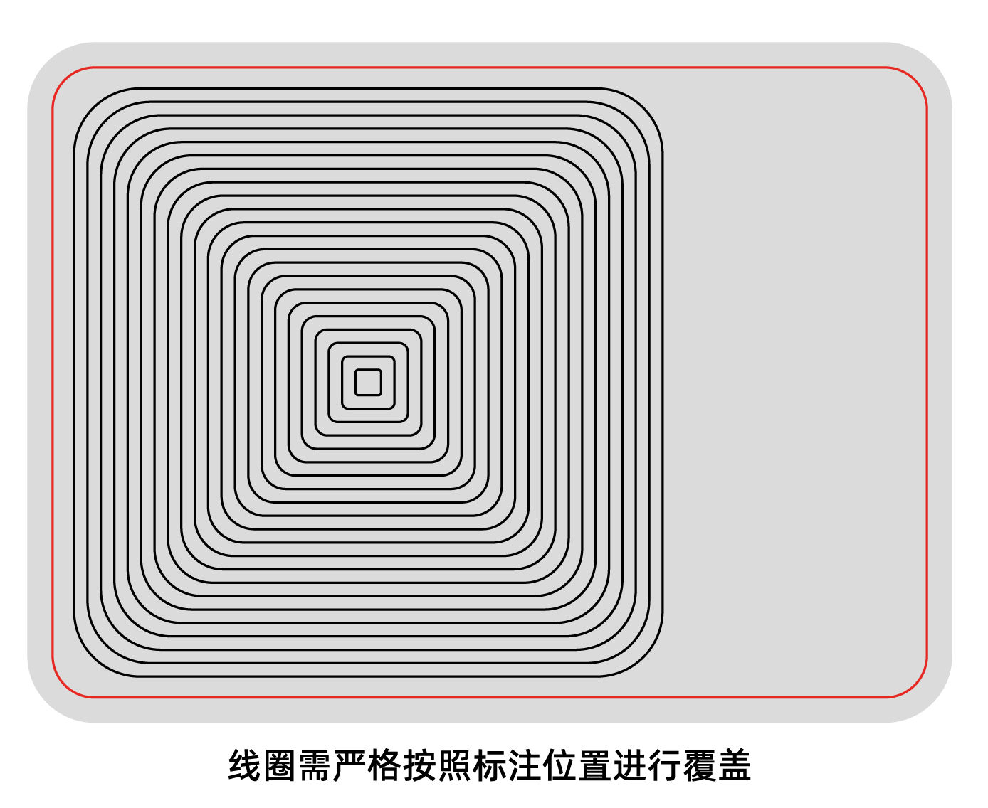
新版上海智慧电梯码调整说明：
1．右侧中部增加“随申办”“支付宝”“微信”APP标识，支持以上应用程序扫码获取服务；
2．右侧下部增加“信息查询”“故障报警”“应急求援”“投诉举报”标识，展示智慧电梯码的基本功能；
3．右侧下部增加“电梯应急服务热线 962315”，提示电梯乘梯如遇突发事件可拨打热线呼救，由市电梯应急指挥中心提供公共安全服务；
4．左侧增加了“碰一下·服务”“解锁手机碰这里”等标识，增加NFC功能蓝环图标，提示智慧电梯码用户（电梯乘客、安全管理人员、维保人员、检验检测人员等）可通过手机NFC功能获取服务；
5．左侧下部增加“电梯编号”标识，作为每台电梯的唯一性识别码，主要用于乘客拨打962315热线时告知坐席人员，帮助其快速准确识别电梯位置。

附件2

典型案件报送信息表

填写时间： 年 月 日 办理状态：□正在办理 □已办结
案件类型
案件名称
涉案单位名称  （人员姓名） |  | 证照情况  （许可信息）
立案时间 | 年 月 日 | 结案时间 | 年 月 日
涉案环节 | □使用 □维保 □检验 □检测
是否处罚 | □是 □否 | 作出处罚  时间 | 年 月 日
处罚决定  内容 |  | 罚款数额 | （万元）
处罚决定  内容 |  | 没收违法  所得 | （万元）
其他处理  内容 | □列入经营异常名录 □列入严重违法失信名单 □另案处理 □约谈  □其他：
案件移送  公安机关 | □是 □否 | 移送时间 | 年 月 日
通报情况 | □未通报 □通报部门： | 通报时间 | 年 月 日
案情摘要 | （可附页）
是否已公开 | □是 □否
承办部门 |  | 联系人  （电话）
说明：案件名称格式为××（单位）查处××（当事人）××（案由）案；案情摘要至少包括线索核查情况、调查经过、违法事实、处理结果等。
附件3

工作情况汇总表

填报单位： 填报日期：
填 报 人： 联系电话：
项目 |  | 工作情况
出动检查人员（人次）
开展电梯相关监督检查（家次）
其中 | 属于非现场检查（家次）
其中 | 属于无感监管（家次）
其中 | 检查电梯使用单位（家次）
其中 | 检查电梯维保单位（家次）
其中 | 检查电梯检验、检测机构（家次）
其中 | 检查其他单位（家次）
发现各类问题隐患（项）
消除各类问题隐患（项）
其中 | 发现重大事故隐患（项）
其中 | 消除重大事故隐患（项）
制发安全监察指令书（份）
查办电梯领域违法违规案件（起）
其中 | 电梯使用环节相关案件（起）
其中 | 电梯维保环节相关案件（起）
其中 | 电梯检验检测环节相关案件（起）
其中 | 智慧电梯信息相关案件（起，单独统计）
罚没金额（万元，仅统计结案案件）
典型案件曝光（起）
约谈企业（家）
清退低质失信电梯维保单位（家）
注：本表在2025年12月15日前报送市市场监管局特种设备安全监察处。
（联系人：郑士嘉，联系电话：64220000转2612分机）

上海市市场监督管理局办公室 2025年5月30日印发

